1. Андреева, К. Как воспитать мужчину [Текст] /К. Андреева // Славянка.- 2014.- март-апрель.- С. 73-75.
2. Асадов, Э. Берегите детство [Текст]: стихотворение /Э. Асадов // Не будь зависим.- 2015.- №9.- С. 11.
3. Бурмистрова, Е. Как воспитать волю? [Текст] /Е. Бурмистрова // Славянка.- 2012.- июль-август.- С. 78-81.
4. Бурмистрова, Е. Миф об идеальном родительстве [Текст] /Е. Бурмистрова // Славянка.- 2015.- ноябрь-декабрь.- С. 98-103.
5. Бурмистрова, Е. Растем по-разному [Текст] /Е. Бурмистрова // Славянка.- 2013.- сентябрь-октябрь.- С. 68-71.
6. Двенадцать правил [Текст]: краткая инструкция по воспитанию // Не будь зависим.- 2015.- №3.- С. 48.
7. Корехова, В. Как не гневаться на детей? [Текст] /В. Корехова // Славянка.- 2015.- март-апрель.- С. 78-82.
8. Корехова, В. Страна радости [Текст] /В. Корехова // Славянка.- 2011.- ноябрь-декабрь.- С. 84-87.
9. Корочкова, С. Как воспитать девочку [Текст] /С. Корочкова // Славянка.- 2014.- ноябрь-декабрь.- С. 70-73.
10. Николаев, С. Отцовство [Текст] /С. Николаев // Славянка.- 2013.- сентябрь-октябрь.- С. 50-57.
11. Овчинников, А. Большая семья – великая школа жизни [Текст] /А. Овчинников // Славянка.- 2014.- сентябрь-октябрь.- С. 83-87.
Мы ждем вас по адресу:
г. Темрюк, ул. Ленина, 88
Межпоселенческая библиотека
1. Андреева, К. Как воспитать мужчину [Текст] /К. Андреева // Славянка.- 2014.- март-апрель.- С. 73-75.
2. Асадов, Э. Берегите детство [Текст]: стихотворение /Э. Асадов // Не будь зависим.- 2015.- №9.- С. 11.
3. Бурмистрова, Е. Как воспитать волю? [Текст] /Е. Бурмистрова // Славянка.- 2012.- июль-август.- С. 78-81.
4. Бурмистрова, Е. Миф об идеальном родительстве [Текст] /Е. Бурмистрова // Славянка.- 2015.- ноябрь-декабрь.- С. 98-103.
5. Бурмистрова, Е. Растем по-разному [Текст] /Е. Бурмистрова // Славянка.- 2013.- сентябрь-октябрь.- С. 68-71.
6. Двенадцать правил [Текст]: краткая инструкция по воспитанию // Не будь зависим.- 2015.- №3.- С. 48.
7. Корехова, В. Как не гневаться на детей? [Текст] /В. Корехова // Славянка.- 2015.- март-апрель.- С. 78-82.
8. Корехова, В. Страна радости [Текст] /В. Корехова // Славянка.- 2011.- ноябрь-декабрь.- С. 84-87.
9. Корочкова, С. Как воспитать девочку [Текст] /С. Корочкова // Славянка.- 2014.- ноябрь-декабрь.- С. 70-73.
10. Николаев, С. Отцовство [Текст] /С. Николаев // Славянка.- 2013.- сентябрь-октябрь.- С. 50-57.
11. Овчинников, А. Большая семья – великая школа жизни [Текст] /А. Овчинников // Славянка.- 2014.- сентябрь-октябрь.- С. 83-87.
Мы ждем вас по адресу:
г. Темрюк, ул. Ленина, 88
Межпоселенческая библиотека
1. Андреева, К. Как воспитать мужчину [Текст] /К. Андреева // Славянка.- 2014.- март-апрель.- С. 73-75.
2. Асадов, Э. Берегите детство [Текст]: стихотворение /Э. Асадов // Не будь зависим.- 2015.- №9.- С. 11.
3. Бурмистрова, Е. Как воспитать волю? [Текст] /Е. Бурмистрова // Славянка.- 2012.- июль-август.- С. 78-81.
4. Бурмистрова, Е. Миф об идеальном родительстве [Текст] /Е. Бурмистрова // Славянка.- 2015.- ноябрь-декабрь.- С. 98-103.
5. Бурмистрова, Е. Растем по-разному [Текст] /Е. Бурмистрова // Славянка.- 2013.- сентябрь-октябрь.- С. 68-71.
6. Двенадцать правил [Текст]: краткая инструкция по воспитанию // Не будь зависим.- 2015.- №3.- С. 48.
7. Корехова, В. Как не гневаться на детей? [Текст] /В. Корехова // Славянка.- 2015.- март-апрель.- С. 78-82.
8. Корехова, В. Страна радости [Текст] /В. Корехова // Славянка.- 2011.- ноябрь-декабрь.- С. 84-87.
9. Корочкова, С. Как воспитать девочку [Текст] /С. Корочкова // Славянка.- 2014.- ноябрь-декабрь.- С. 70-73.
10. Николаев, С. Отцовство [Текст] /С. Николаев // Славянка.- 2013.- сентябрь-октябрь.- С. 50-57.
11. Овчинников, А. Большая семья – великая школа жизни [Текст] /А. Овчинников // Славянка.- 2014.- сентябрь-октябрь.- С. 83-87.
Мы ждем вас по адресу:
г. Темрюк, ул. Ленина, 88
Межпоселенческая библиотека
17 мая Международный День детского телефона доверия

Чтоб сияли
улыбки детей
Рекомендательный список литературы
для любящих родителей
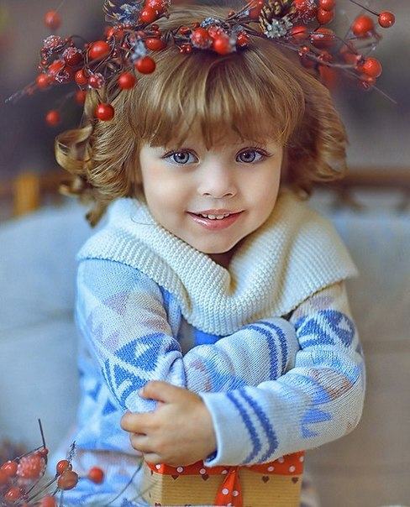
Берегите своих детей, -
Их за шалости не ругайте!
Зло своих неудачных дней
Никогда на них не срывайте!

17 мая Международный День детского телефона доверия

Чтоб сияли
улыбки детей
Рекомендательный список литературы
для любящих родителей
Берегите своих детей, -
Их за шалости не ругайте!
Зло своих неудачных дней
Никогда на них не срывайте!

17 мая Международный День детского телефона доверия

Чтоб сияли
улыбки детей
Рекомендательный список литературы
для любящих родителей
Берегите своих детей, -
Их за шалости не ругайте!
Зло своих неудачных дней
Никогда на них не срывайте!

